**TRƯỜNG ĐẠI HỌC CÔNG NGHIỆP HÀ NỘI**

**KHOA: CÔNG NGHỆ THÔNG TIN**

**---------------------------------------**

BÁO CÁO THỰC NGHIỆM THUỘC HỌC PHẦN: MẠNG MÁY TÍNH

**Đề tài: Xây dựng hệ thống mạng cho công ty CP đầu tư phát triển quốc tế CMC có địa chỉ mạng là 170.69.0.0 tại các phòng 405, 406, 409 A9**

**GVHD: ThS. Đoàn Văn Trung**

**Nhóm: 16**

**Lớp:20232IT6083007**

**Khóa: 17**

**Sinh viên thực hiện : Đinh Xuân Thảo – 2022604942**

**Đàm Thị Thủy – 2021605460**

**Vũ Đức Toàn – 2022602964**

**Nguyễn Minh Tuân – 2021606772**

**Hà Nội – Năm 2024**

**LỜI NÓI ĐẦU**

Ngày nay, chúng ta đang sống trong thời đại công nghệ thông tin bùng nổ và ngày càng phát triển rực rỡ đạt nhiều - Sử dụng địa chỉ IP thành tựu trên toàn thế giới. Đặc biệt phải kể đến công nghệ máy tính và công nghệ mạng đang ngày càng có đóng góp và giữ vai trò quan trọng trong các lĩnh vực khoa học kĩ thuật, kinh tế xã hội và cuộc sống hàng ngày của con người. Để đảm bảo sao cho phù hợp với tình hình kinh tế thị trường các công ty tổ chức đều thực hiện công việc xây dựng hệ thống mạng để phục vụ cho quản lý dữ liệu, đảm bảo tính an toàn và bảo mật của thông tin dữ liệu. Chúng ta có thể dễ dàng thấy rõ việc áp dụng hệ thống mạng vào các mô hình trong công ty đem lại rất nhiều lợi ích to lớn. Vì vậy, hệ thống mạng máy tính đã trở thành không thể thiếu và luôn được xây dựng rất cẩn trọng trong cơ sở hạ tầng của công ty hay tổ chức.

Đề tài “Xây dựng hệ thống mạng cho công ty CP đầu tư phát triển quốc tế CMC có địa chỉ mạng là 170.69.0.0 tại các phòng 405, 406, 409 A9” nhằm đưa ra cái nhìn tổng quan về việc xây dựng và quản trị hệ thống mạng máy tính, đồng thời đưa ra giải pháp thiết kế hệ thống mạng phù hợp cho doanh nghiệp vừa và nhỏ.

Nội dung của đề tài được thể hiện qua **2 chương**:

Chương 1: Xây dựng hệ thống mạng.

Chương 2: Quản trị hệ thống mạng bằng hệ điều hành Win server.

Kết luận và bài học kinh nghiệm.

Trong quá trình hoàn thành báo cáo nhóm chúng em chắc chắn không thể tránh khỏi những sai sót mong nhận được những ý kiến đóng góp của thầy và các bạn sinh viên để báo cáo của nhóm chúng em được tốt hơn. Chúng em xin chân thành cảm ơn!

**MỤC LỤC**

**MỞ ĐẦU** 4

**1. Lý do cần thiết kế hệ thống mạng** 4

**2. Mục tiêu thiết kế** 4

**3. Nội dung nghiên cứu** 5

**4. Những yêu cầu kiến thức và kỹ năng** 5

**CHƯƠNG 1: XÂY DỰNG HỆ THỐNG MẠNG** 7

**1.1 Nhiệm vụ chính của thành viên trong nhóm và kết quả đạt được** 7

**1.2. Sơ đồ logic và sơ đồ vật lý hệ thống mạng.** 9

**1.2.1. Sơ đồ logic** 9

**1.2.2. Sơ đồ kết nối các phòng** 10

**1.2.3. Vẽ sơ đồ chi tiết các phòng** 11

**1.2.4. Tính toán số lượng vật tư dự trù kinh phí lắp đặt hệ thống** 14

**Bảng danh mục mua và giá thành.** 18

**1.2.5. Chia subnet cho các phòng ban** 19

**CHƯƠNG 2: QUẢN TRỊ HỆ THỐNG MẠNG BẰNG HĐH WINDOWS SERVER** 24

**2.1. Tạo domain** 24

**2.2. Tạo tài khoản người dùng** 25

**2.3. Tạo nhóm** 27

**2.4. Thiết lập thời gian đăng nhập hệ thống mạng cho người dùng** 27

**2.5. Cài đặt và cấu hình dịch vụ DHCP cấp phát địa chỉ.** 29

**KẾT LUẬN VÀ BÀI HỌC KINH NGHIỆM** 30

**3.1. Kết quả nghiên cứu** 30

**3.2. Những chuẩn đầu ra học học phần** 30

**3.3. Rút ra bài học** 31

**TÀI LIỆU THAM KHẢO** 32

**DANH MỤC HÌNH ẢNH**

Hình 1.Sơ đồ logic 9

Hình 2.Sơ đồ kết nối các phòng 10

Hình 3.Sơ đồ phòng 405_ Phòng Kế Toán 11

Hình 4.Sơ đồ phòng 406_Phòng kỹ thuật 12

Hình 5.Sơ đồ phòng 409_Phòng Nhân Viên 13

Hình 6.Chú thích các hình vẽ trong sơ đồ phòng 14

Hình 7.Tạo domain 25

Hình 8.Các user và tài khoản người dùng của nhóm 16 26

Hình 9.Tạo nhóm cho các thành viên 27

Hình 10.Các thuộc tính tài khoản người dùng 28

Hình 11.Thiết lập thời gian đăng nhập vào hệ thống mạng 29

Hình 12.Cấu hình địa chỉ DHCP 29

# **MỞ ĐẦU**

## **1. Lý do cần thiết kế hệ thống mạng**

* **Chia sẻ tài nguyên**: Hệ thống mạng cho phép chia sẻ nhiều tài nguyên như máy in, lưu trữ dữ liệu, ứng dụng và các thiết bị mạng khác, giúp tiết kiệm chi phí và tăng hiệu quả sử dụng.
* **Truy cập dữ liệu từ xa**: Người dùng có thể truy cập dữ liệu và tài nguyên từ bất kỳ đâu thông qua kết nối mạng.
* **Quản lý và bảo mật dữ liệu**: Một hệ thống mạng được thiết kế kỹ lưỡng sẽ bảo vệ dữ liệu và thông tin quan trọng của tổ chức trước các mối đe dọa từ bên ngoài, đảm bảo tính bảo mật và toàn vẹn dữ liệu.
* **Quản lý tài khoản người dùng**: Hệ thống mạng cung cấp khả năng quản lý tài khoản người dùng, giúp phân quyền và giới hạn quyền truy cập phù hợp với vai trò và trách nhiệm của mỗi nhân viên trong tổ chức.
* **Tăng hiệu suất làm việc**: Hệ thống mạng giúp người dùng dễ dàng chia sẻ thông tin và tương tác với nhau, thúc đẩy sự hợp tác và trao đổi thông tin nhanh chóng, nâng cao năng suất công việc.
* **Dễ dàng mở rộng**: Hệ thống mạng linh hoạt cho phép dễ dàng mở rộng hạ tầng mạng khi cần thiết, hỗ trợ sự phát triển và mở rộng của tổ chức mà không gặp nhiều khó khăn.

## **2. Mục tiêu thiết kế**

* **Thiết lập mạng máy tính chất lượng cao**: Xây dựng và cấu hình hệ thống mạng để đảm bảo tính ổn định, hiệu suất cao và khả năng đáp ứng nhu cầu truy cập của người dùng.
* **Chia sẻ tài nguyên hiệu quả**: Quản lý và cấp phát địa chỉ IP cho các thiết bị trong mạng, sử dụng các dịch vụ như DHCP và DNS để chia sẻ tài nguyên hiệu quả và tự động hóa quy trình.
* **Bảo mật mạng và dữ liệu**: Áp dụng các biện pháp bảo mật như xác thực người dùng, kiểm soát truy cập, mã hóa dữ liệu, sử dụng tường lửa và các phương pháp bảo vệ khác để bảo đảm an toàn cho hệ thống và dữ liệu.
* **Quản lý tài khoản người dùng**: Tạo và quản lý tài khoản người dùng, xác định quyền truy cập phù hợp cho từng cá nhân và nhóm người dùng trong hệ thống.
* **Tăng cường hiệu suất làm việc**: Thiết kế hệ thống mạng tối ưu hóa để tăng tốc độ truy cập dữ liệu, đảm bảo khả năng kết nối nhanh chóng và tương tác mượt mà giữa người dùng và tài nguyên mạng.
* **Đảm bảo khả năng mở rộng dễ dàng**: Thiết kế và triển khai hệ thống mạng linh hoạt, dễ dàng tích hợp và mở rộng thêm tài nguyên và dịch vụ khi cần thiết.
* **Đáp ứng yêu cầu của tổ chức**: Xây dựng hệ thống mạng phù hợp với mục tiêu và yêu cầu của tổ chức, đảm bảo hệ thống có thể đáp ứng nhu cầu kinh doanh hiện tại và cung cấp sự linh hoạt, khả năng mở rộng trong tương lai.

## **3. Nội dung nghiên cứu**

Chủ đề này bao gồm 3 nội dung chính:

* Thiết kế và bố trí hệ thống mạng: Bao gồm việc lựa chọn thiết bị, bố trí thiết bị và triển khai hệ thống mạng cho các phòng ban trong doanh nghiệp.
* Quản trị hệ thống mạng: Sử dụng Windows Server 2008 để quản trị và giám sát hệ thống mạng, bao gồm việc quản lý người dùng, phân quyền và bảo mật.
* Tối ưu hóa hệ thống mạng: Các kỹ thuật và phương pháp tối ưu hóa để đảm bảo hệ thống mạng hoạt động hiệu quả và ổn định.

## **4. Những yêu cầu kiến thức và kỹ năng**

Trước khi thực hiện chủ đề này, chúng em m đã có những kiến thức và kỹ năng cơ bản về:

* Kiến thức về mạng máy tính: Hiểu biết về các thành phần cơ bản của mạng máy tính, cách thức hoạt động của mạng LAN, và các giao thức mạng phổ biến.
* Kỹ năng cấu hình mạng: Kỹ năng thiết lập và cấu hình các thiết bị mạng như router, switch, và máy in.
* Kỹ năng quản trị hệ thống: Kỹ năng cơ bản trong việc quản trị hệ thống mạng, bao gồm việc cài đặt và cấu hình các hệ điều hành mạng, quản lý tài nguyên và người dùng.

Để có thể đạt được mục tiêu và chuẩn đầu ra của học phần thì ngoài những kiến thức cơ bản trên, chúng em cần phải học và nắm vững các kiến thức và kỹ năng sau:

* Quản lý địa chỉ IP: Kỹ năng tính toán và phân bổ địa chỉ IP một cách hiệu quả, đảm bảo mạng hoạt động trơn tru và dễ dàng quản lý.
* Quản trị hệ điều hành mạng: Sử dụng Windows Server 2008 để quản trị hệ thống mạng, bao gồm việc cài đặt, cấu hình, và quản lý các dịch vụ mạng.
* Bảo mật mạng: Hiểu biết về các phương pháp bảo mật mạng, cách phát hiện và ngăn chặn các mối đe dọa bảo mật.
* Tối ưu hóa và giám sát mạng: Các kỹ thuật và công cụ để giám sát và tối ưu hóa hiệu suất của hệ thống mạng, đảm bảo mạng hoạt động ổn định và hiệu quả.

# **CHƯƠNG 1: XÂY DỰNG HỆ THỐNG MẠNG**

## **1.1 Nhiệm vụ chính của thành viên trong nhóm và kết quả đạt được**

|  |  |  |  |  |  |  |
| --- | --- | --- | --- | --- | --- | --- |
|  | Công việc | Ngày bắt đầu | Ngày kết thúc | Thành viên làm | Tiến độ | Nhận xét |
| Tuần 1 | 1. Phân tích nhiệm vụ, phân chia công việc cụ thể các thành viên  2. Khảo sát, đo đạc và vẽ sơ đồ chi tiết các phòng | 10/05/2024 | 17/05/2024 | Đinh Xuân Thảo phần 1  - Đàm Thị Thủy: phần 1  - Vũ Đức Toàn: phần 1  - Nguyễn Minh Tuân: phần 1, 2. | Hoàn thành đúng tiến độ | Hoàn thiện sơ đồ chi tiết từng phòng |
| Tuần 2 | 1. Đưa ra yêu cầu của việc thiết kế hệ thống mạng.  2. Phân tích nhiệm vụ, vị trí lắp đặt để đưa ra mô hình tổng quát của hệ thống dự kiến lắp đặt, lý do lựa chọn.  3. Vẽ sơ đồ logic hệ thống mạng.  4. Vẽ sơ đồ kết nối các phòng.  5. Hoàn thiện sơ đồ chi tiết từng phòng  6. Tính toán và nhận xét.  7. Làm word | 18/05/2024 | 25/05/2024 | - Đinh Xuân Thảo: phần 4, 5, 6.  - Đàm Thị Thủy: phần  5,6,7    - Vũ Đức Toàn: phần 1,2,3,5    - Nguyễn Minh Tuân: phần 5 | Hoàn thành đúng tiến độ | 1.Cần bổ sung thêm yêu cầu thiết kế hệ thống mạng.  2. Tính toán lại chi phí, dự trù thiết bị |
| Tuần 3 | 1. Bổ sung lại các yêu cầu thiết kế hệ thống mạng, xem lại phần phân tích nhiệm vụ vị trí lắp đặt để hoàn thiện phần phân tích.  2. Chỉnh sửa lại sơ đồ chi tiết các phòng.  3. Tính toán lại, tìm và đưa ra bảng giá, nhận xét.  4. Bổ sung thêm bìa báo cáo, tổng hợp nội dung vào word.  5. Chia subnet | 26/05/2024 | 02/06/2024 | - Đinh Xuân Thảo: phần 2, 3, 5.  - Đàm Thị Thủy: phần  2,4  - Vũ Đức Toàn: phần 1,2. | Hoàn thành đúng tiến độ |  |
| Tuần 4 | Tạo quản trị hệ thống mạng bằng HĐH Win2K8 server | 03/06/2024 | 10/06/2024 | - Nguyễn Minh Tuân | Hoàn thành đúng tiến độ |  |
| Tuần 5 | Hoàn thiện nội dung và viết nội dung báo cáo | 11/06/2024 | 18/06/2024 | Cả nhóm | Hoàn thành đúng tiến độ |  |

## **1.2. Sơ đồ logic và sơ đồ vật lý hệ thống mạng.**

### **1.2.1. Sơ đồ logic**

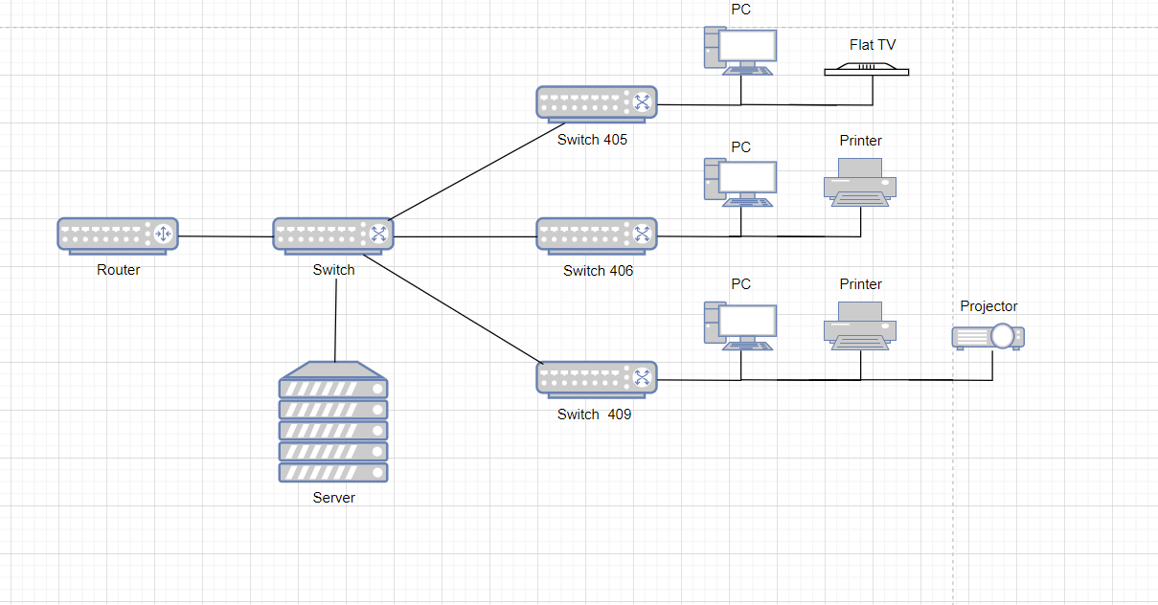

Hình 1.Sơ đồ logic

### **1.2.2. Sơ đồ kết nối các phòng**

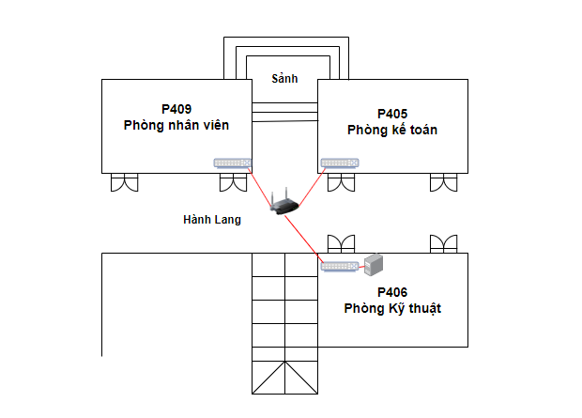

Hình 2.Sơ đồ kết nối các phòng

### **1.2.3. Vẽ sơ đồ chi tiết các phòng**

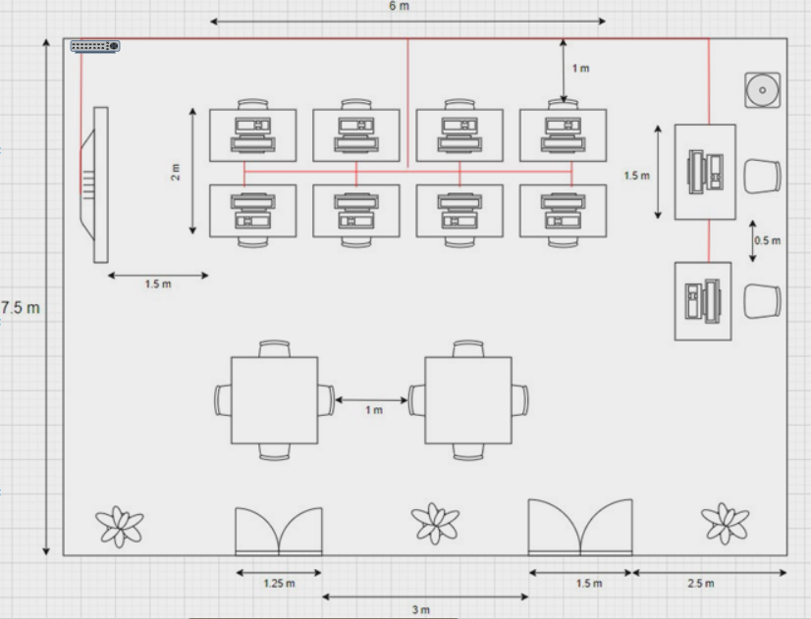

Hình 3.Sơ đồ phòng 405_ Phòng Kế Toán

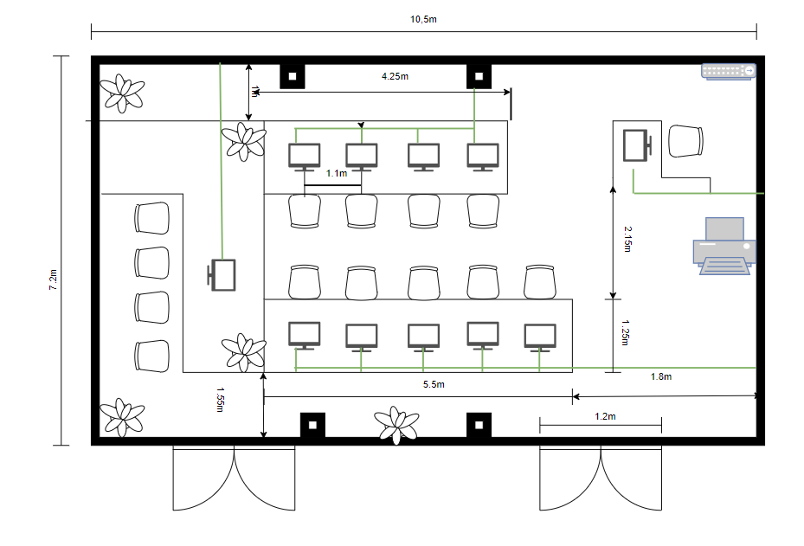

Hình 4.Sơ đồ phòng 406_Phòng kỹ thuật

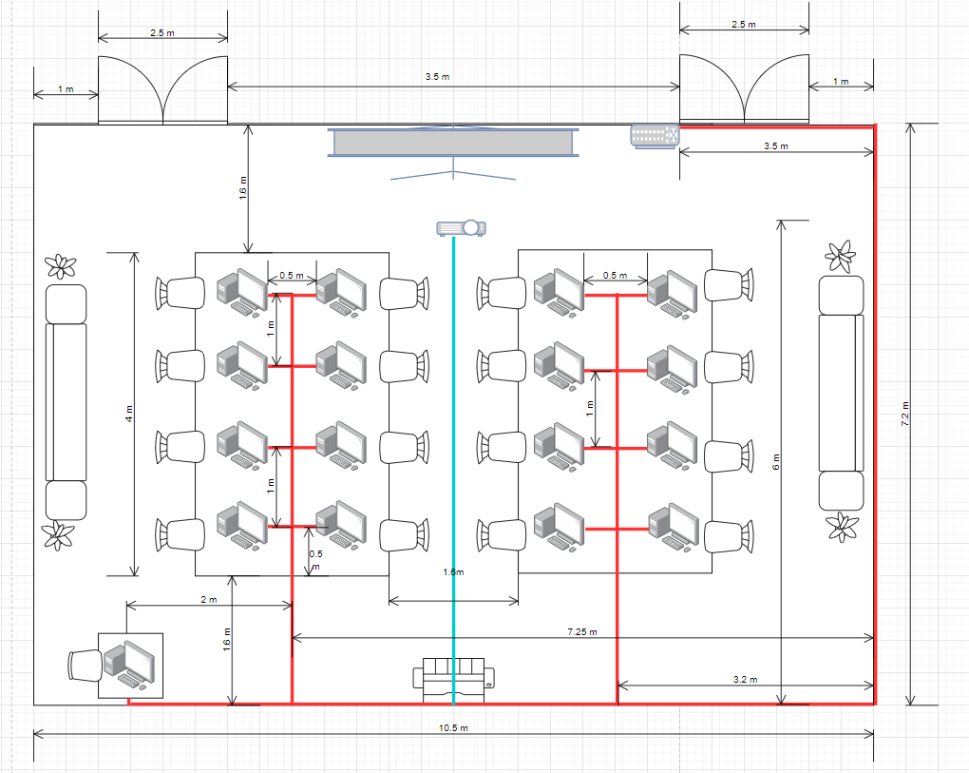

Hình 5.Sơ đồ phòng 409_Phòng Nhân Viên

Ghi chú:

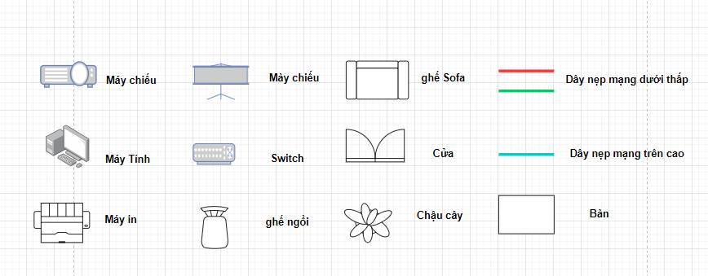

Hình 6.Chú thích các hình vẽ trong sơ đồ phòng

### **1.2.4. Tính toán số lượng vật tư dự trù kinh phí lắp đặt hệ thống**

Diện tích các phòng:

- Phòng 405, 406 và 409 có diện tích bằng nhau : 10.5 m * 7.2 m = 75.6 (m 2)

Phòng kế toán 405:

**Dây mạng :**

- Dây mạng từ Switch đến màn hình lớn: 2.5(m);

- Dây mạng từ Switch đến máy trưởng phòng 1 : 9+2 = 11 (m)

- Dây mạng từ Switch đến máy trưởng phòng 2 : 9+2+1.5 = 12.5 (m)

- Dây mạng từ Switch đến máy đầu tiên dãy bên trên là : 4.5+2+2.2+0.3= 9(m) ;

- Dây mạng từ Switch đến máy thứ 2 bên trên là : 4.5+2+0.7+0.3= 7.5(m) ;

- Dây mạng từ Switch đến máy thứ 3 bên trên là : 4.5+2+0.7+0.3= 7.5(m) ;

- Dây mạng từ Switch đến máy thứ 4 bên trên là : 4.5+2+2.2+0.3= 9(m) ;

- Dây mạng từ Switch đến máy đầu tiên dãy bên dưới là : 4.5+2+2.2+0.3= 9(m) ;

- Dây mạng từ Switch đến máy thứ 2 dãy bên dưới là : : 4.5+2+0.7+0.3= 7.5(m) ; (m)

- Dây mạng từ Switch đến máy thứ 3 dãy bên dưới là : : 4.5+2+0.7+0.3= 7.5(m) ;

- Dây mạng từ Switch đến máy thứ 4 dãy bên dưới là : 4.5+2+2.2+0.3= 9(m) ;

- Tổng số dây mạng cần dùng trong phòng kế toán 405 là : 30+36+2.5+11+12.5= 92 (m)

**Nẹp mạng :**

- Số m nẹp mạng từ Switch đến dãy 8 máy tính là : 4.5+2 = 6.5 ( m);

- Số m nẹp mạng từ Switch đến màn hình lớn là: 2.5(m);

- Số m nẹp mạng từ Switch đến cặp máy tính lẻ là: 9+2=11(m);

Tổng số nẹp mạng cần dùng trong phòng kế toán 405 là : 6.5+2.5+11=20(m);

Phòng kỹ thuật 406:

- Dây mạng từ Switch đến máy in : 3.6 (m ) ;

- Dây mạng từ Switch đến máy chủ là : 7.5 + 3.6 = 11.1 (m)

- Dây mạng từ Switch đến máy trưởng phòng ( máy lẻ ): 2+ 1.5 + 0.5 = 4 (m)

- Dây mạng từ Switch đến máy đầu tiên dãy bên trên là : 3.6+1.25+0.5 = 5.35 (m) ;

- Dây mạng từ Switch đến máy thứ 2 bên trên là : 3.6+1.25+0.5 +1.1 = 6.45 (m) ;

- Dây mạng từ Switch đến máy thứ 3 bên trên là : 3.6+1.25+0.5 +2.2 = 7.55 (m) ;

- Dây mạng từ Switch đến máy thứ 4 bên trên là : 3.6+1.25+0.5 + 3,3 = 8.65 (m);

- Dây mạng từ Switch đến máy đầu tiên dãy bên dưới là : 5.5 + 2.5 + 0.5 = 8 (m)

- Dây mạng từ Switch đến máy thứ 2 dãy bên dưới là : 5.5 + 2.5 + 0.5+ 1.1 = 9.1 (m)

- Dây mạng từ Switch đến máy thứ 3 dãy bên dưới là : 5.5 + 2.5 + 0.5+ 2.2 = 10.2 (m)

- Dây mạng từ Switch đến máy thứ 4 dãy bên dưới là : 5.5 + 2.5 + 0.5+ 3.3 = 11.3 (m)

- Dây mạng từ Switch đến máy thứ 5 dãy bên dưới là : 5.5 + 2.5 + 0.5+ 4.4 = 12.4 (m)

- Tổng số dây mạng cần dùng trong phòng 406 là : 97.7 (m)

**Nẹp mạng**

- Số m nẹp mạng từ Switch dãy máy bên trên là : 4+ 2.5 = 6.5 ( m)

- Số m nẹp mạng từ Switch qua máy in và dãy máy bên dưới là : 7+4+ 1.5 = 12.5 (m)

- Tổng số m nẹp mạng phòng kỹ thuật 406 dùng là : 19 (m)

Phòng nhân viên 409:

**Dây mạng :**

- Dây mạng từ Switch đến máy in: 3.5 + 7.2 + 5.25 + 3.5 ( chiều cao ) = 18.95 (m)

- Dây mạng từ Switch đến máy chiếu: 3.5 + 7.2 + 5.25 + 6 = 21.95 (m)

- Dây mạng từ Switch đến máy trưởng phòng : 3.5 + 7.2 + 7.25 + 2 = 19.95 (m)

- Dãy bên phải:

- Dây mạng từ Switch đến máy đầu tiên và máy thứ 2 dãy bên phải là: 3.5 + 7.2 + 3.2 + 1.6 + 0.5 + 0.25 = 16.25 (m)

- Dây mạng từ Switch đến máy thứ 3 và máy 4 bên phải là: 3.5 + 7.2 + 3.2 + 1.6 + 0.5 + 1 + 0.25 = 17.25 (m)

- Dây mạng từ Switch đến máy thứ 5 và máy thứ 6 bên phải là: 3.5 + 7.2 + 3.2 + 1.6 + 0.5 + ( 1 + 0.25 ) x 2 = 18.5 (m)

- Dây mạng từ Switch đến máy thứ 7 và máy thứ 8 bên phải là: 3.5 + 7.2 + 3.2 + 1.6 + 0.5 + ( 1 + 0.25) x 3 = 19.75 (m)

- Dãy bên trái:

- Dây mạng từ Switch đến máy đầu tiên và máy thứ 2 dãy bên trái là: 3.5 + 7.2 + 7.25 + 1.6 + 0.5 + 0.25 = 20.3 (m)

- Dây mạng từ Switch đến máy thứ 3 và máy 4 bên trái là: 3.5 + 7.2 + 7.25 + 1.6 + 0.5 + 1 + 0.25 = 21.3 (m)

- Dây mạng từ Switch đến máy thứ 5 và máy thứ 6 bên trái là: 3.5 + 7.2 + 7.25 + 1.6 + 0.5 + ( 1 + 0.25 ) x 2 = 22.55 (m)

- Dây mạng từ Switch đến máy thứ 7 và máy thứ 8 bên trái là: 3.5 + 7.2 + 7.25 + 1.6 + 0.5 + ( 1 + 0.25 ) x 3 = 23.8 (m)

- Tổng số dây mạng cần dùng trong phòng nhân viên là: 221.05 (m)

**Nẹp mạng**

- Số m nẹp mạng từ Switch dến máy trưởng phòng qua máy in: 3.5 + 7.2 + 7.25 + 2 = 19.95 (m)

- Số m nẹp mạng từ chỗ máy in dến máy chiếu: 3.5 ( chiều cao) + 6 = 9.5 (m)

- Số m nẹp mạng từ đoạn rẽ sang dãy máy bên phải và bên trái là: 1.6 + 3.5 + ( 4 x 0.5 ) = 7.1 (m)

- Tổng số m nẹp mạng phòng nhân viên dùng là: 43.65 (m)

### **Bảng danh mục mua và giá thành.**

|  |  |  |  |  |  |  |  |
| --- | --- | --- | --- | --- | --- | --- | --- |
| STT | | Tên thiết bị | Loại | Số lượng | Đơn vị tính | Đơn giá (VND) | Thành tiền (VND) |
| 1 | | Dây mạng | UTP CAT 6 | 412 | Mét | 7.000 | 2.884.000 |
| 2 | | Đầu mạng | RJ-45 | 92 | Chiếc | 2.000 | 184.000 |
| 3 | | Nẹp mạng | To | 83 | Mét | 8.000 | 664.000 |
| 4 | | Switch | 48 cổng | 3 | Chiếc | 2.500.000 | 7.500.000 |
| 5 | | Router | Asus ROG Strix GS-AX5400 | 1 | Chiếc | 3.100.000 | 3.100.000 |
| 6 | | Máy in | Brother DCP-T820DW | 3 | Chiếc | 6.400.000 | 19.200.000 |
| 7 | | Máy chiếu | Dalite PW18S | 3 | Chiếc | 5,190,000 VNĐ | 15.590.000 VNĐ |
| 7 | | Máy tính | Dell Inspiron 3530 | 38 | Chiếc | 12.190.000 | 463.220.000 |
| 8 | | Máy chủ | IBM system x3200M2 | 1 | Chiếc | 24.500.000 | 24.500.000 |
|  | Tổng tiền 536.842.000 (VNĐ) | | | | | | |

### **1.2.5. Chia subnet cho các phòng ban**

Địa chỉ IP: 170.69.0.0 thuộc lớp B

● Số bit dành cho Network ID là: 16 bit

● Số bit dành cho Host ID là: 14 bit (sau khi mượn 2 bit cho subnet)

Xác định số subnet: Vì chúng ta cần 3 subnet cho các phòng, vì vậy chúng ta cần mượn tối thiểu 2 bit ( n = 2) từ phần Host ID để chia subnet:

Ta có:

* Số bit mượn: 2 bits
* Số subnet: 2 2 = 4
* Số subnet sử dụng được: 3 (bỏ subnet đầu tiên).
* Số Host/Subnet: 2 14 = 16384
* Số Host/Subnet sử dụng được: 2 14 - 2 =16382.

Subnet mask: 255.255.192.0

|  |  |  |  |
| --- | --- | --- | --- |
| STT | Địa chỉ subnet | Địa chỉ IP | Địa chỉ quảng bá |
| Subnet 0 | 170.69.0.0 | 170.69.0.1 - 170.69.63.254  (Không dùng được) | 170.69.63.255  (Không dùng được) |
| Subnet 1 | 170.69.64.0 | 170.69.64.1- 170.69.127.254 | 170.69.127.255 |
| Subnet 2 | 170.69.128.0 | 170.69.128.1-170.69.191.254 | 170.69.191.255 |
| Subnet 3 | 170.69.192.0 | 170.69.192.1-170.69.255.254 | 170.69.255.255 |

**Chia subnet cho các phòng:**

Phòng 405 (Subnet 1: 170.69.64.0)

|  |  |  |
| --- | --- | --- |
| **Phòng kế toán ( 405 A9 )**  **Subnet 1: 170.69.64.1- 170.69.127.254** | | |
| **STT** | **Tên máy tính** | **Địa chỉ IP** |
| 1 | PC1 | 170.69.64.1 |
| 2 | PC2 | 170.69.64.2 |
| 3 | PC3 | 170.69.64.3 |
| 4 | PC4 | 170.69.64.4 |
| 5 | PC5 | 170.69.64.5 |
| 6 | PC6 | 170.69.64.6 |
| 7 | PC7 | 170.69.64.7 |
| 8 | PC8 | 170.69.64.8 |
| 9 | PC9 | 170.69.64.9 |
| 10 | PC10 | 170.69.64.10 |

Phòng 406 (Subnet 2: 170.69.128.0)

|  |  |  |
| --- | --- | --- |
| **Phòng kỹ thuật ( 406 A9 )**  **Subnet 2: 170.69.128.1-170.69.191.254** | | |
| **STT** | **Tên máy tính** | **Địa chỉ IP** |
| 1 | PC11 | 170.69.128.1 |
| 2 | PC12 | 170.69.128.2 |
| 3 | PC13 | 170.69.128.3 |
| 4 | PC14 | 170.69.128.4 |
| 5 | PC15 | 170.69.128.5 |
| 6 | PC16 | 170.69.128.6 |
| 7 | PC17 | 170.69.128.7 |
| 8 | PC18 | 170.69.128.8 |
| 9 | PC19 | 170.69.128.9 |
| 10 | PC20 | 170.69.128.10 |
| 11 | Server | 170.69.128.11 |

Phòng 409 (Subnet 3: 170.69.192.0)

|  |  |  |
| --- | --- | --- |
| **Phòng nhân viên ( 409 A9 )**  **Subnet 3: 170.69.192.1-170.69.255.254** | | |
| **STT** | **Tên máy tính** | **Địa chỉ IP** |
| 1 | PC21 | 170.69.192.1 |
| 2 | PC22 | 170.69.192.2 |
| 3 | PC23 | 170.69.192.3 |
| 4 | PC24 | 170.69.192.4 |
| 5 | PC25 | 170.69.192.5 |
| 6 | PC26 | 170.69.192.6 |
| 7 | PC27 | 170.69.192.7 |
| 8 | PC28 | 170.69.192.8 |
| 9 | PC29 | 170.69.192.9 |
| 10 | PC30 | 170.69.192.10 |
| 11 | PC31 | 170.69.192.11 |
| 12 | PC32 | 170.69.192.12 |
| 13 | PC33 | 170.69.192.13 |
| 14 | PC34 | 170.69.192.14 |
| 15 | PC35 | 170.69.192.15 |
| 16 | PC36 | 170.69.192.16 |
| 17 | PC37 | 170.69.192.17 |

# **CHƯƠNG 2: QUẢN TRỊ HỆ THỐNG MẠNG BẰNG HĐH WINDOWS SERVER**

## **2.1. Tạo domain**

* Trước tiên chúng ta cần sử dụng máy ảo và cài hệ điều hành window 2008 server.
* Sau khi cài đặt máy ảo chúng ta khởi động máy ảo (nhấn power on this virtual machine).
* Tiếp đó chúng ta tiến hành nâng cấp lên domain.
* Chọn start -> chọn run -> gõ lệnh dcpromo.
* Sau khi gõ lệnh chọn OK -> next.
* Chọn create a new domain in a new forests.
* Nhập tên của domain (lưu ý phải đặt theo quy tắc đặt tên) (nhom16.com).
* Chọn Window 2008 Server.
* Nhập mật khẩu cho domain.
* Cuối cùng khởi động lại máy và server đã được nâng cấp.
* Tên của domain name là: nhom16.com

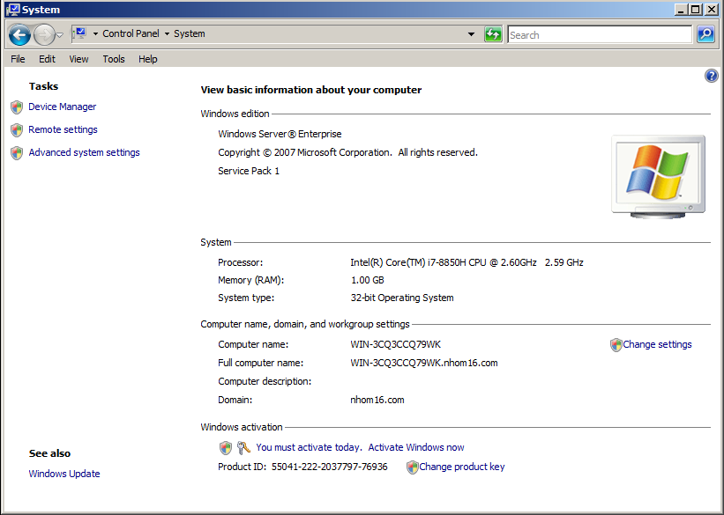

Hình 7.Tạo domain

## **2.2. Tạo tài khoản người dùng**

Nhóm 16 có 4 thành viên nên họ tên của các thành viên, số lượng tài khoản

tương ứng với số thành viên trong nhóm.

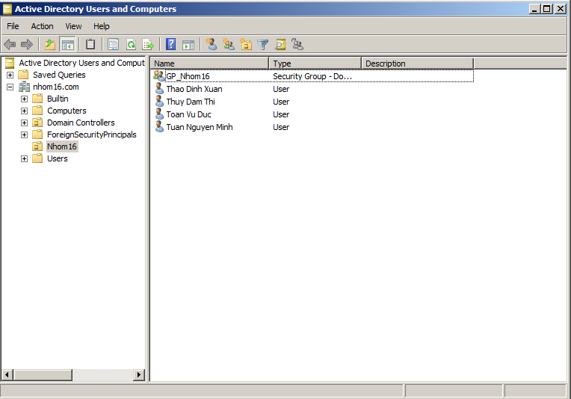

Hình 8.Các user và tài khoản người dùng của nhóm 16

.

## **2.3. Tạo nhóm**

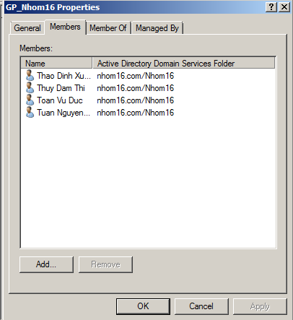

Hình 9.Tạo nhóm cho các thành viên

Trên đây là tên người dùng có thành viên của nhóm 16

## **2.4. Thiết lập thời gian đăng nhập hệ thống mạng cho người dùng**

- Trong group chọn 1 user chọn vào account

- Tiếp đó chọn logon hours

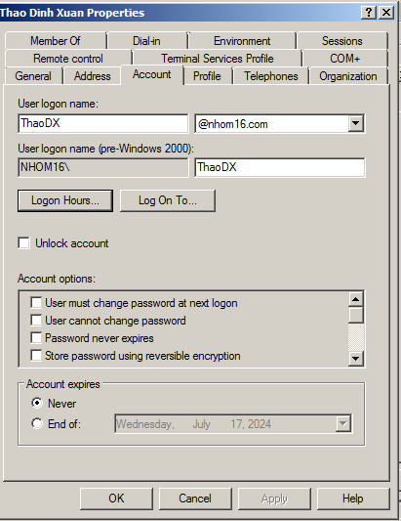

Hình 10.Các thuộc tính tài khoản người dùng

- Thiết lập cho phép người sử dụng đăng nhập vào hệ thống mạng trong khoảng thời gian từ 7h - 16h các ngày từ thứ 2 đến thứ 7 (Ta chọn như hình phía dưới).Tương tự 3 user trên đều giống nhau nên thiết lập chung như user ở dưới.

- Tiếp đó chọn ok và nhấn apply.

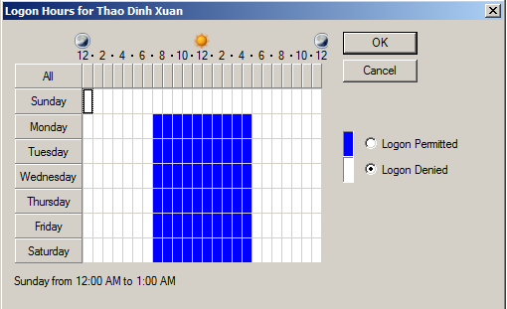

Hình 11.Thiết lập thời gian đăng nhập vào hệ thống mạng

## **2.5. Cài đặt và cấu hình dịch vụ DHCP cấp phát địa chỉ.**

Ở đây chúng ta thiết lập địa chỉ IP 170.69.0.0. Cài đặt dịch vụ DHCP cấp phát dải địa chỉ từ 170.69.0.1đến 170.69.63.254 (không cấp dải địa chỉ 170.69.0.1-170.69.0.63). Sau khi thiết lập ta được hình dưới.

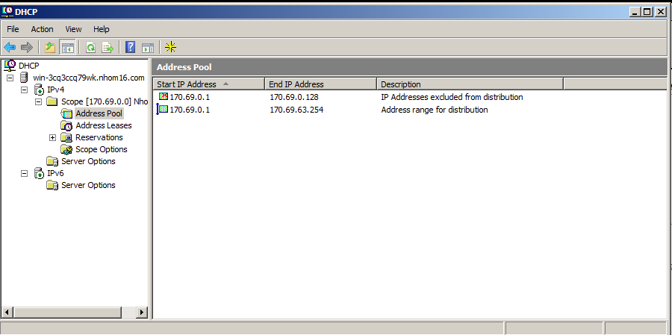

Hình 12.Cấu hình địa chỉ DHCP

# **KẾT LUẬN VÀ BÀI HỌC KINH NGHIỆM**

## **3.1. Kết quả nghiên cứu**

Trong quá trình thực hiện dự án mô phỏng thiết kế hệ thống mạng cho công ty CMC, nhóm chúng em đã đạt được một số kết quả sau:

1. Mô phỏng hệ thống mạng hoàn chỉnh: Chúng em đã xây dựng mô hình mạng chi tiết, bao gồm sơ đồ mạng, cấu hình các thiết bị mạng như router, switch và máy chủ.
2. Thực hành triển khai dịch vụ mạng: Chúng em đã mô phỏng việc cài đặt và cấu hình các dịch vụ mạng quan trọng như DNS, DHCP và File Server trên nền tảng Windows Server.
3. Khả năng mô phỏng quản lý và giám sát mạng: Nhóm đã xây dựng mô hình quản lý và giám sát mạng, bao gồm việc thiết lập giám sát lưu lượng mạng và cấu hình cảnh báo khi có sự cố.

## **3.2. Những chuẩn đầu ra học học phần**

Sau khi hoàn thành dự án và học phần này, nhóm chúng em đã đạt được những kiến thức và kỹ năng sau:

1. Kiến thức về thiết kế mạng: Chúng em đã nắm vững cách thiết kế một hệ thống mạng hoàn chỉnh cho doanh nghiệp, bao gồm việc lựa chọn thiết bị, chia subnet và cài đặt các dịch vụ mạng.
2. Cấu hình và quản trị mạng: Chúng em đã có khả năng mô phỏng cài đặt, cấu hình và quản trị các dịch vụ mạng trên Windows Server như DHCP, DNS, File Server và VPN.
3. Giám sát và bảo trì hệ thống: Chúng em đã biết cách sử dụng các công cụ giám sát mạng, cấu hình cảnh báo và thực hiện kiểm tra, bảo trì hệ thống định kỳ để đảm bảo hoạt động ổn định.
4. Kỹ năng thực hành: Chúng em đã được thực hành các kỹ năng triển khai và quản trị mạng thông qua các bài tập thực hành và dự án mô phỏng.

## **3.3. Rút ra bài học**

Trong quá trình thực hiện dự án mô phỏng, nhóm chúng em đã rút ra được nhiều bài học quan trọng:

1. Việc lập kế hoạch chi tiết trước khi triển khai dự án mô phỏng là rất quan trọng. Một kế hoạch tốt giúp dự án được thực hiện đúng tiến độ và giảm thiểu các rủi ro.
2. Phải thường xuyên kiểm tra và đánh giá mô hình giúp phát hiện kịp thời các vấn đề và khắc phục nhanh chóng, đảm bảo mô hình hoạt động đúng như mong đợi.
3. Mặc dù là mô phỏng, nhưng việc thực hành và trải nghiệm qua dự án giúp củng cố kiến thức và kỹ năng, đồng thời cung cấp những kinh nghiệm quý báu cho việc triển khai các dự án thực tế sau này.
4. Làm việc nhóm và phối hợp với các thành viên khác rất quan trọng để đảm bảo dự án được thực hiện thành công. Giao tiếp hiệu quả giúp giải quyết nhanh chóng các vấn đề phát sinh.

# **TÀI LIỆU THAM KHẢO**

1. Giáo trình Mạng máy tính, trường Đại học Công nghiệp Hà Nội, NXB Thanh Niên, 2019.
2. Giáo trình mạng – Phạm Hoàng Dũng, Nguyễn Đình Tê, Hoàng Đức Hải, NXB Giáo dục, 1996.
3. Phạm Văn Hiệp, Giáo trình quản trị mạng, 2017.